Fysioterapeutti Mira Kangasniemen työpäivä Oulaskankaalla

Klo 6:10 Puolisoni herätyskello soi, mutta minä jatkan vielä hetken uniani ja luotan siihen, että hän herättää minut uudestaan hetken päästä. Kerkeän syödä rauhassa aamupalan ja valmistautua töihin lähtöön. Puolen tunnin ajomatka töihin kuluu mukavasti, kuunnellen Suomipopilta aamulypsyä.

Klo 8:00 Olen kansliassa valmiina työpäivään. Meitä fysioterapeutteja työskentelee tällä hetkellä Oulaskankaalla kahdeksan. Meillä on joka päivälle jaettuna valmiiksi kaksi vastuualuetta, jotka ovat polven- ja lonkan preoperatiiviset ohjaukset sekä päiväkirurgiasta ja päivystyksestä tulevien potilaiden ohjaus. Tänään minulla on vastuu preoperatiivisista ohjauksista. Ennen työn touhuun lähtemistä jaamme työt eri osastoille ja poliklinikoille.
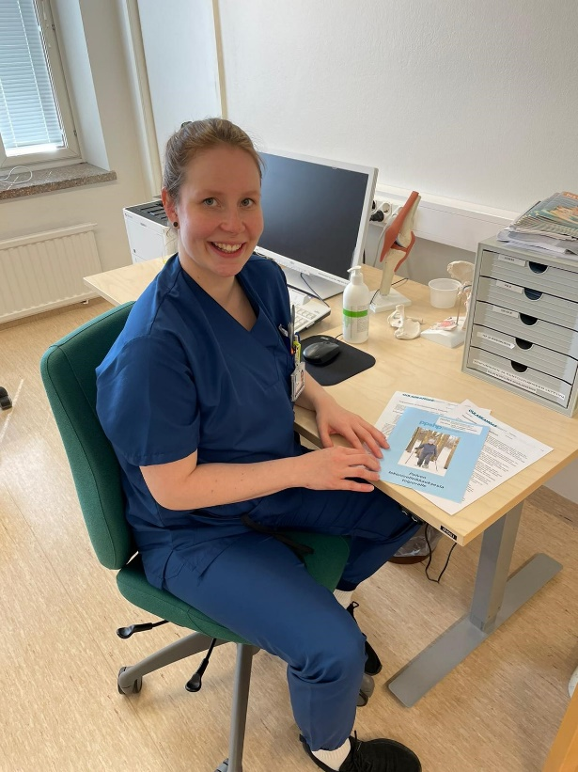
Klo 8:30 Olen kirurgian poliklinikalla vastaanottamassa potilaita, jotka ovat tulossa parin viikon sisällä polven tai lonkan tekonivelleikkaukseen. Tutustun potilaiden esitietoihin, jonka jälkeen kutsun ensimmäisen potilaan sisään. Hän on tulossa viikon päästä polven tekonivelleikkaukseen. Haastattelen, tutkin ja annan ohjauksen tulevaa leikkausta varten.

Klo 10:30 Olen saanut haastateltua ja tutkittua kolme potilasta aamupäivän aikana. Tässä kohtaa on aikaa tehdä osa aamupäivän kirjauksista.

Klo 11:00 Lounasaika, jonka vietän lähes aina eväitä syödessä. Poikkeuksena päivät, kun ruokalassa on riisipuuroa niin minut löytää sieltä syömästä. Tänään lounaaksi maistuu makaronilaatikko. Lounaan jälkeen maistuu myös puoli kuppia kahvia, joka jäi aamulla juomatta.

Klo 11.30 Aamupäivän aikana on palautunut muutama apuväline, jotka palautan ja vien sen jälkeen puhdistukseen.

Klo 12.15 Meillä on tässä kohtaa päivää uusi työnjako ja katsomme potilastilanteen uudestaan. Saan itse iltapäiväksi yhden kuuden minuutin kävelytestin keuhkosairauksien poliklinikalta ja kirurgian osastolla olevan nilkkamurtuma potilaan ohjauksen.

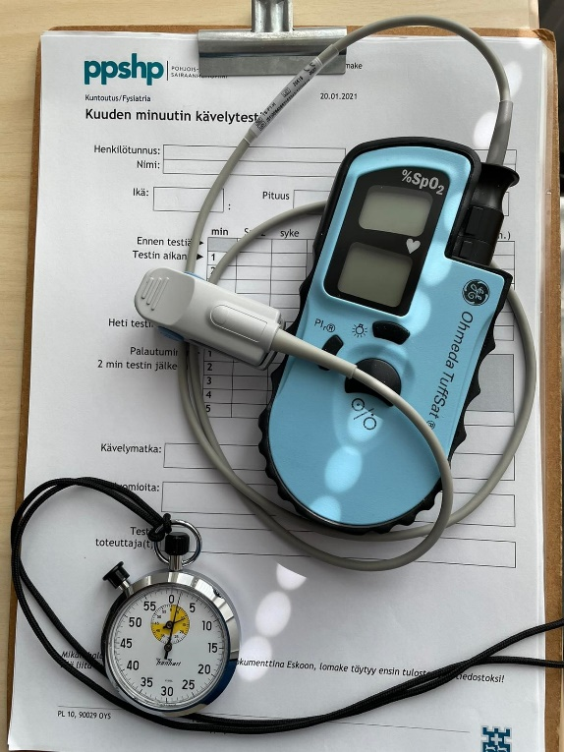
Klo 12.30 Hoitaja soittaa keuhkosairauksien poliklinikalta, että potilas on valmis kävelytestiin. Suoritamme testin poliklinikan käytävällä, potilaan ollessa syke- ja saturaatioseurannassa. Potilas käveli reipasta vauhtia, matkaa kertyi kuudessa minuutissa 520 metriä. Testin jälkeen seuraamme potilaan palautumista. Kävelytestit ovat aina mukavia liikuntahetkiä päivän varrella.

Klo 13.00 Kirjaan kävelytestin tuloksen heti koneelle ja lasken potilaalle henkilökohtaiset viitearvot. Potilaalla on vielä lääkärin vastaanottoaika, joka katsoo kävelytestin tulokset.

Klo 13.15 Menen kirurgian osastolle, jossa nilkkamurtuman kiinnitysleikkauksesta toipuva potilas odottaa ohjausta. Ohjaan hänelle saapaskipsin kanssa tehtävät liikeharjoitteet ja oikeaoppisen kohoasennon. Potilas saa varata jalalle kivun mukaan, joten lainaan hänelle kipsikengän ja annan kyynärsauvakävelyn ohjauksen. Käymme myös harjoittelemassa porraskävelyn. Liikkuminen ja harjoittelu sujuvat potilaalta hyvin ja hän on valmis minun puolesta kotiutumaan.

Klo 14.00 Menen päiväkahville ja välipalalle meidän taukotilaan. Meidän tauko- ja työtilat sijaitsevat siis alimmassa kerroksessa ja päivän aikana tulee mukavasti liikuttua ympäri sairaalaa. Käyn syömässä jogurtin ja höpöttelemässä työkavereiden kanssa, ennen kuin menen jatkamaan päivän viimeisiä kirjauksia.

Klo 15.00 On aika soittaa puhelut, jotka ovat tulleet päivän aikana meidän TeleQ soittojärjestelmään. Tänään puheluita on kolme, kaksi niistä koskee ajanvarausta ja yksi apuvälineitä. Soitan puhelut ja teen kirjaukset niiden perusteella.

Klo 16.00 Päivä alkaa olemaan pulkassa. Lähden ajelemaan kotia kohti.

